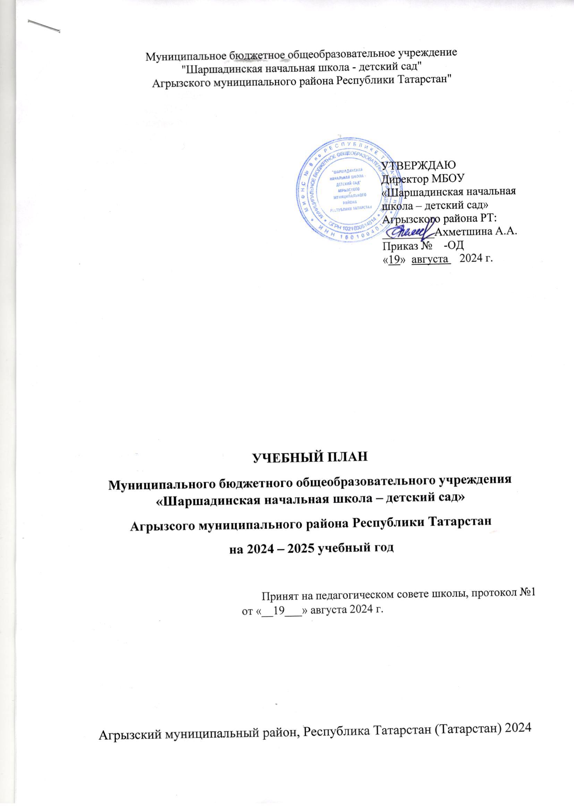

Муниципальное бюджетное общеобразовательное учреждение
"Шаршадинская начальная школа - детский сад"
Агрызского муниципального района Республики Татарстан"

УТВЕРЖДАЮ
Директор МБОУ «Шаршадинская начальная школа – детский сад» Агрызского района РТ:
_________Ахметшина А.А.
Приказ № -ОД
«19» августа 2024 г.

УЧЕБНЫЙ ПЛАН
Муниципального бюджетного общеобразовательного учреждения
«Шаршадинская начальная школа – детский сад»
Агрызсого муниципального района Республики Татарстан
на 2024 – 2025 учебный год

Принят на педагогическом совете школы, протокол №1 от «__19___» августа 2024 г.

Агрызский муниципальный район, Республика Татарстан (Татарстан) 2024
ПОЯСНИТЕЛЬНАЯ ЗАПИСКА К УЧЕБНОМУ ПЛАНУ
МБОУ«Шаршадинская начальная школа – детский сад» Агрызского района Республики Татарстан на 2024-2025учебный год
Учебный план МБОУ «Шаршадинская начальная школа – детский сад» Агрызского района РТ (далее – школа) на 2024-2025 учебный год разработан на основании следующих документов:
- Федерального закона от 29.12.2012г. №273-ФЗ «Об образовании в Российской Федерации»;
- Закона Российской Федерации от 25.10.1991г. №1807-1 (ред. от 12.03.2014г.) «О языках народов Российской Федерации»
-приказа министерства и науки РФ от 06.10.2009 №373 «Об утверждении федерального государственного образовательного стандарта начального общего образования».
- приказа Минпросвещения Российской Федерации от 28 августа 2020 г. N 442 «Об утверждении порядка организации и осуществления образовательной деятельности по основным общеобразовательным программам - образовательным программам начального общего, основного общего и среднего общего образования»;
- приказа Минпросвещения России от 31.05.2021 №286 «Об утверждении федерального государственного образовательного стандарта начального общего образования», зарегистрированного в Минюсте РФ 05.07.2021г. №64100;
- приказа Минпросвещения России от 18.07.2022 №569 «О внесении изменений в федеральный государственный образовательный стандарт начального общего образования, утвержденный приказом Министерства и просвещения Российской Федерации от 31 мая 2021 г. №286»;
- приказа Минпросвещения России от 18.05.2023 №372 «Об утверждении федеральной образовательной программы начального общего образования»
-санитарными правилами СП 2.4.3648-20 «Санитарно-эпидемиологические требванияк организациям воспитания и обучения, отдыха и оздоровления детей и молодежи» утвержденный постановлением Главного государственного санитарного врача РФ от 28сентября 2020г.№28;
- санитарными правилами и нормами СанПиН 1.2.3685-21 «Гигиенические нормативы и требования к обеспечению безопасности и (или) бевредности для человека факторов среды обитания» , утвержденный постановлением Главного государственного санитарного врача РФ от 28 января 2021г.№2.
Учебный план начального общего образования Муниципальное бюджетное общеобразовательное учреждение "Шаршадинская начальная школа - детский сад"" Агрызского муниципального района Республики Татарстан" (далее - учебный план) для 1-4 классов, реализующих основную образовательную программу начального общего образования, соответствующую ФГОС НОО (приказ Министерства просвещения Российской Федерации от 31.05.2021 № 286 «Об утверждении федерального государственного образовательного стандарта начального общего образования»), фиксирует общий объём нагрузки, максимальный объём аудиторной нагрузки обучающихся, состав и структуру предметных областей, распределяет учебное время, отводимое на их освоение по классам и учебным предметам.
Учебный план является частью образовательной программы Муниципальное бюджетное общеобразовательное учреждение "Шаршадинская начальная школа - детский сад"" Агрызского муниципального района Республики Татарстан", разработанной в соответствии с ФГОС начального общего образования, с учетом Федеральной образовательной программой начального общего образования, и обеспечивает выполнение санитарно-эпидемиологических требований СП 2.4.3648-20 и гигиенических нормативов и требований СанПиН 1.2.3685-21.
Учебный год в Муниципальное бюджетное общеобразовательное учреждение "Шаршадинская начальная школа - детский сад"" Агрызского муниципального района Республики Татарстан" начинается 02.09.2024 и заканчивается 26.05.2025.
Продолжительность учебного года в 1 классе - 33 учебные недели во 2-4 классах – 34 учебных недели.
Максимальный объем аудиторной нагрузки обучающихся в неделю составляет в 1 классе - 21 час, во 2 – 4 классах – 26 часов .
Образовательная недельная нагрузка распределяется равномерно в течение учебной недели, при этом объем максимально допустимой нагрузки в течение дня составляет:
- для обучающихся 1-х классов - не превышает 4 уроков и один раз в неделю -5 уроков.
- для обучающихся 2-4 классов - не более 5 уроков.
Распределение учебной нагрузки в течение недели строится таким образом, чтобы наибольший ее объем приходился на вторник и (или) среду. На эти дни в расписание уроков включаются предметы, соответствующие наивысшему баллу по шкале трудности либо со средним баллом и наименьшим баллом по шкале трудности, но в большем количестве, чем в остальные дни недели.
Изложение нового материала, контрольные работы проводятся на 2 - 4-х уроках в середине учебной недели. Продолжительность урока (академический час) составляет минут, за исключением 1 класса.
Обучение в 1-м классе осуществляется с соблюдением следующих дополнительных требований:
- учебные занятия проводятся по 5-дневной учебной неделе и только в первую смену;
- использование «ступенчатого» режима обучения в первом полугодии (в сентябре, октябре - по 3 урока в день по 35 минут каждый, в ноябре-декабре - по 4 урока по 35 минут каждый; январь - май - по 4 урока по 40 минут каждый).
- Продолжительность выполнения домашних заданий составляет во 2-3 классах - 1,5 ч., в 4 классах - 2 ч.
Учебные занятия для учащихся 2-4 классов проводятся по 6-и дневной учебной неделе.
Учебный план состоит из двух частей — обязательной части и части, формируемой участниками образовательных отношений. Обязательная часть учебного плана определяет состав учебных предметов обязательных предметных областей.
Часть учебного плана, формируемая участниками образовательных отношений, обеспечивает реализацию индивидуальных потребностей обучающихся. Время, отводимое на данную часть учебного плана внутри максимально допустимой недельной нагрузки обучающихся, может быть использовано: на проведение учебных занятий, обеспечивающих различные интересы обучающихся
В Муниципальное бюджетное общеобразовательное учреждение "Шаршадинская начальная школа - детский сад"" Агрызского муниципального района Республики Татарстан" языком обучения является :
- в 1а - 4а классах - татарский язык;
- в 1б – 4б классах – русский язык.
По заявлению родителей (законных представителей) несовершеннолетних обучающихся осуществляется изучение родного языка и родной литературы из числа языков народов РФ, государственных языков республик РФ.
При изучении предметной области «Основы религиозных культур и светской этики» выбор одного из учебных модулей осуществляются по заявлению родителей (законных представителей) несовершеннолетних обучающихся.
При изучении предметов осуществляется деление учащихся на подгруппы.
Промежуточная аттестация – процедура, проводимая с целью оценки качества освоения обучающимися всего объема учебной дисциплины за учебный год (годовое оценивание).
Промежуточная/годовая аттестация обучающихся за год осуществляется в соответствии с календарным учебным графиком.
Все предметы обязательной части учебного плана оцениваются по четвертям. Предметы из части, формируемой участниками образовательных отношений, являются безотметочными и оцениваются «зачет» или «незачет» по итогам четверти.
Промежуточная аттестация проходит на последней учебной неделе четверти. Формы и порядок проведения промежуточной аттестации определяются «Положением о формах, периодичности и порядке
текущего контроля успеваемости и промежуточной аттестации обучающихся Муниципальное бюджетное общеобразовательное учреждение "Шаршадинская начальная школа - детский сад"" Агрызского муниципального района Республики Татарстан".
Оценивание младших школьников в течение первого года обучения осуществляются в форме словесных качественных оценок на критериальной основе, в форме письменных заключений учителя, по итогам проверки самостоятельных работ.
Освоение основных образовательных программ начального общего образования завершается промежуточной аттестацией. Нормативный срок освоения ООП НОО составляет 4 года.

УЧЕБНЫЙ ПЛАН (вариант 5)

Предметная область | Учебный предмет | Количество часов в неделю
Предметная область | Учебный предмет | 1 | 2 | 3 | 4
Обязательная часть
Русский язык и литературное чтение | Русский язык | 4 | 4 | 4 | 4
Русский язык и литературное чтение | Литературное чтение | 3 | 3 | 3 | 3
Родной язык и литературное чтение на родном языке | Родной (татарский) язык | 2 | 3 | 3 | 3
Родной язык и литературное чтение на родном языке | Литературное чтение на родном (татарском) языке | 1 | 1 | 1 | 1
Иностранный язык | Иностранный (английский) язык | 0 | 2 | 2 | 2
Математика и информатика | Математика | 4 | 4 | 4 | 4
Обществознание и естествознание ("окружающий мир") | Окружающий мир | 2 | 2 | 2 | 2
Основы религиозных культур и светской этики | Основы религиозных культур и светской этики | 0 | 0 | 0 | 1
Искусство | Изобразительное искусство | 1 | 1 | 1 | 1
Искусство | Музыка | 1 | 1 | 1 | 1
Технология | Труд(Технология) | 1 | 1 | 1 | 1
Физическая культура | Физическая культура | 2 | 2 | 2 | 2
Итого |  | 21 | 24 | 24 | 25
Часть, формируемая участниками образовательных отношений
Наименование учебного курса
Русский язык |  | 0 | 1 | 1 | 0
Литературное чтение |  | 0 | 1 | 1 | 1
Итого недельная нагрузка |  | 21 | 26 | 26 | 26
Количество учебных недель |  | 33 | 34 | 34 | 34
Всего часов в год |  | 693 | 816 | 816 | 850

УЧЕБНЫЙ ПЛАН (вариант 4)

Предметная область | Учебный предмет | Количество часов в неделю
Предметная область | Учебный предмет | 1 | 2 | 3 | 4
Обязательная часть
Русский язык и литературное чтение | Русский язык | 5 | 5 | 5 | 5
Русский язык и литературное чтение | Литературное чтение | 3 | 3 | 3 | 3
Родной язык и литературное чтение на родном языке | Родной (марийский) язык | 1 | 2 | 2 | 2
Родной язык и литературное чтение на родном языке | Литературное чтение на родном (марийском) языке | 1 | 1 | 1 | 1
Иностранный язык | Иностранный (английский) язык | 0 | 2 | 2 | 2
Математика и информатика | Математика | 4 | 4 | 4 | 4
Обществознание и естествознание ("окружающий мир") | Окружающий мир | 2 | 2 | 2 | 2
Основы религиозных культур и светской этики | Основы религиозных культур и светской этики | 0 | 0 | 0 | 1
Искусство | Изобразительное искусство | 1 | 1 | 1 | 1
Искусство | Музыка | 1 | 1 | 1 | 1
Технология | Труд (Технология) | 1 | 1 | 1 | 1
Физическая культура | Физическая культура | 2 | 2 | 2 | 2
Итого |  | 21 | 24 | 24 | 25
Часть, формируемая участниками образовательного процесса
Наименование учебного курса
Математика |  | 0 | 1 | 1 | 0
Литературное чтение |  | 0 | 1 | 1 | 1
ИТОГО недельная нагрузка |  | 21 | 26 | 26 | 26
Количество учебных недель |  | 33 | 34 | 34 | 34
Всего часов в год |  | 693 | 782 | 782 | 782

Приложение № 1
к учебному плану МБОУ «Шаршадинская начальная школа – детский сад»
в 2024-2025 учебном году
На основании Федерального закона «Об образовании в Российской Федерации» от 29 декабря 2012 года № 273-ФЗ и «Положения о промежуточной аттестации обучающихся МБОУ «Шаршадинская начальная школа – детский сад» и «Положение о семейной форме обучения в МБОУ «Шаршадинская начальная школа – детский сад» провести промежуточную аттестацию обучающихся с 2 -4 классы, с 10 по 24 мая 2025 года. В 1-ом классе промежуточная аттестация проводится на основе заключения об уровне освоения обучающимися ООП НОО за 1 класс.
Учебные предметы | Классы
Учебные предметы | 1 | 2 | 3 | 4
Русский язык | КО | контрольный диктант с грамм.заданием/ГО | контрольный диктант с грамм.заданием/  ГО | контрольный диктант с грамм.заданием/  ГО
Литературное чтение | КО | ГО | ГО | ГО
Родной язык (татарский) | КО | ГО | ГО | ГО
Родной язык (марийский) | КО | ГО | ГО | ГО
Литературное чтение на родном (татарском)языке | КО | ГО | ГО | ГО
Литературное чтение на родном (марийском)языке | КО | ГО | ГО | ГО
Иностранный (английский) язык | - | ГО | ГО | ГО
Математика | КО | контрольная работа/ГО | контрольная работа/ГО | контрольная работа/ГО
Окружающий мир | КО | ГО | ГО | Т / ГО
Основы религиозных культур и светской этики | - | - | - | КО
Музыка | КО | ГО | ГО | ГО
Изобразительное искусство | КО | ГО | ГО | ГО
Технология | КО | ГО | ГО | ГО
Физическая культура | КО | ГО | ГО | ГО
Примечание: ГО-годовая оценка Т-тестирование КО-качественная оценка

